468. Прямой проводящий стержень длиной L=40 см водится в однородном магнитном поле (В = 0,1 Тл). Концы стержня замкнуты гибким проводом, находящимся вне поля. Сопротивление всей цепи R = 0,5Ом. Какая мощность P потребуется для равномерного перемещения стержня перпендикулярно линиям магнитной индукции со скоростью V=10м/с?

B = 0,1 Тл  L = 40 см  R = 0,5 Ом  V=10м/с | 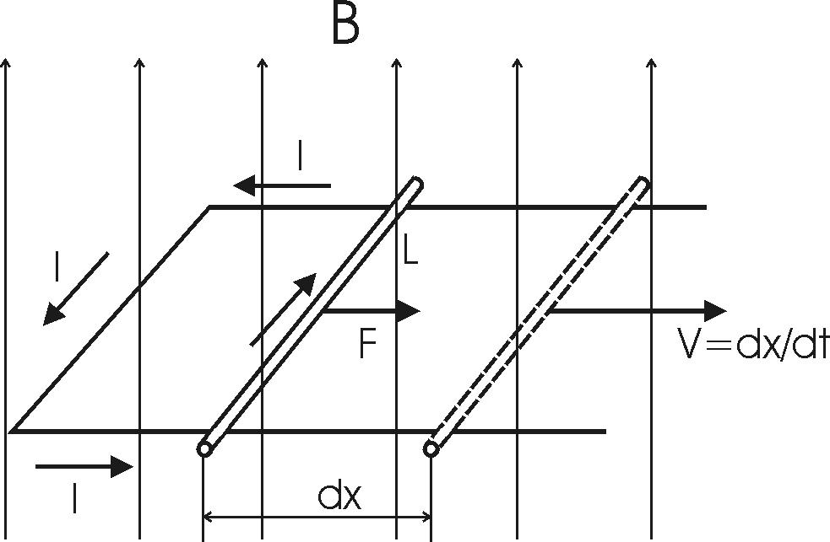  Очевидно, что работа dA, совершаемая при перемещении проводника на расстояние dx, равна dA=F×dx=B×I×L×dx, где F=B×I×L – сила Ампера действующая на проводник длинной L, с током I и в магнитном поле B. С другой стороны работа силы тока I: dA=I²×R×dt. Поэтому B×I×L×dx=I²×R×dt, откуда 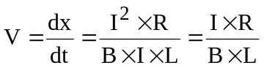.  Ток в стержне равен тогда 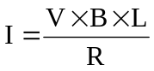.  Мощность тока I проходящего через сопротивление R равна 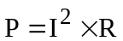.  Подставляем ток: 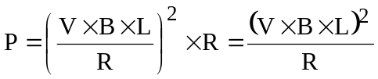.  Подставляем числа. 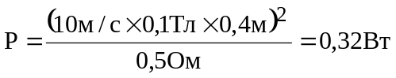.
P = ?

